РЕСПУБЛИКА КАРЕЛИЯ

АДМИНИСТРАЦИЯ ПУДОЖСКОГО

ГОРОДСКОГО ПОСЕЛЕНИЯ

ПОСТАНОВЛЕНИЕ

10.08.2018г. № 179-п

г.Пудож

О внесении изменений в постановление № 189-п от 31.07.2017г. « Об утверждении Схемы размещения нестационарных торговых объектов на территории Пудожского городского поселения с 2017 года»

В связи с необходимостью внесения изменений в схему размещения нестационарных торговых объектов на территории Пудожского городского поселения администрация Пудожского городского поселения

ПОСТАНОВЛЯЕТ:

- Внести изменения в Приложение к Постановлению администрации Пудожского городского поселения № 189-п от 31.07.2017г. и дополнить схему размещения нестационарных торговых объектов на территории Пудожского городского поселения:
п\п |  | Место размещения и адрес нестационарного торгового объекта | Площадь земельного участка торгового объекта (здания, строения, сооружения) или его части | Количество размещенных нестационарных торговых объектов | Срок осуществления торговой деятельности в месте размещения торговых объектов | Специализация торгового объекта | Иная дополнительная информация
1 |  | 2 | 3 | 4 | 5 | 6 | 7
Пудожское городское поселение
12 | Республика Карелия, Пудожский район, г.Пудож, пер. Школьный, 10 |  | 30 кв.м | 5 | в течении года | продовольственные товары | Сезонное размещение

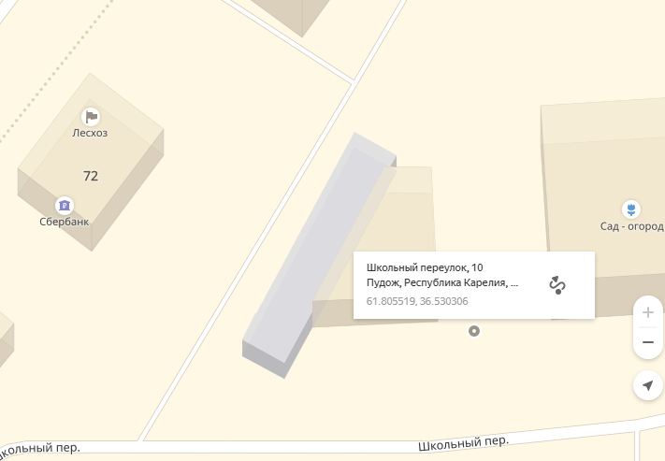

- Настоящее Постановление вступает в силу со дня его подписания и подлежит опубликованию на сайте Администрации Пудожского городского поселения.

И.о. Главы администрации Пудожского
городского поселения М.А. Белобородов

